Hem 06-01-2022
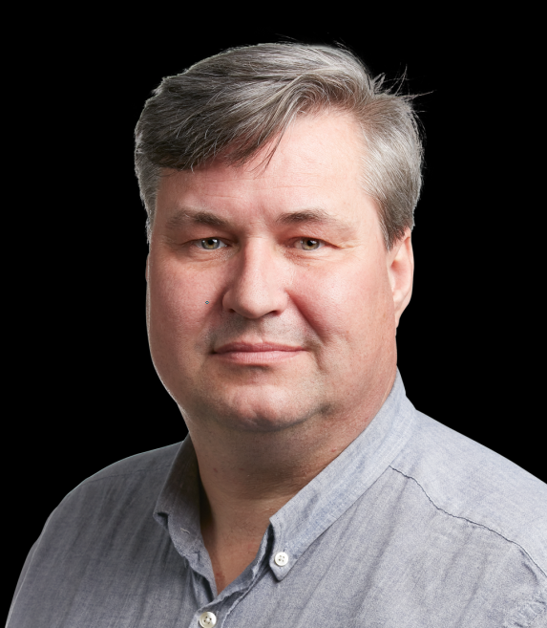
Læserbrev:

Skrevet af:

Michael Lundsted Nielsen
Rudemøllevej 61, Hem
7800 Skive

Vi skal have flere til at bosætte sig i Skive Kommune. Få nu gang i udviklingen af hele kommunen!

Vi har den seneste tid kunne følge, hvad der bliver sagt fra borgmesteren om de problemer, der er med at få tilflyttere til at flytte til Skive Kommune.

Jeg er glad for, at der er fokus på problemet, som jeg synes er stort. Til gengæld er jeg ikke imponeret over de løsninger, der bliver nævnt. Løsninger, der minder om gammel vin på nye flasker. Løsninger som virker mere som processer end konkrete løsninger. For hvorfor vælger så få at flytte til Skive Kommune på trods af høj beskæftigelse, er det fordi, vi laver for lidt reklamere for Skive Kommune?

Jeg mener ikke løsningen er mere reklame eller flere analyser. Det handler om basale ting som attraktive grunde i og udenfor Skive by og attraktive boligformer med god beliggenhed.

Der er i Skive Kommune for mange byggegrunde, der ikke bliver solgt og for få i de områder, hvor tilflyttere vil købe grunde. Et godt eksempel på det er i Hem ved Hovvænget, hvor der er efterspørgsel efter byggegrunde. Men der mangler en plan, så tilflyttere kan planlægge at flytte til området og bygge nyt hus.

Der bør udarbejdes en helhedsplan for, hvor byggegrunde skal etableres, og hvor de skal sløjfes eller omlægges til andre formål. Det kunne være grønne områder, andre boligformer som storparceller, flerfamiliegrunde eller seniorbofællesskaber.

Ud over manglen på attraktive byggegrunde, har vi også et visuelt problem. Noget af det første man ser, når man kører gennem Skive, er en gammel forfalden bygning på slagterigrunden, der i mange og har ligget og forfaldet mere og mere – en slagterigrund, der burde være fuld af liv, forretninger og boliger. Det signalerer afvikling og ikke udvikling.

Hvis Skive Kommune skal være attraktiv at flytte til, skal hele kommunen udvikles og forskønnes. Der skal være attraktive byggegrunde og der skal være attraktive boligformer, som tilflyttere rent faktisk efterspørger.

Vi har i Skive Kommune en flot og varieret natur, og der er gode jobmuligheder. Alt sammen noget, der burde tiltrække nye borgere.

